Informe técnico

Programación



  - Integrantes: Mateo Algañaraz e Ignacio Rodriguez

Profesor: Cinthia Rigoni

ÍNDICE
1. Introducción
2. Marco Teórico
2.1. Listas en Python
2.2. Diccionarios en Python
2.3. Funciones y modularización
2.4. Estructuras condicionales y repetitivas
2.5. Ordenamiento de datos
2.6. Estadísticas básicas
2.7. Manejo de archivos CSV
3. Diseño del Sistema
3.1. Representación de los datos
3.2. Flujo principal del programa
3.3. Funcionalidades y operaciones
3.4. Validaciones implementadas
3.5. Diagrama de flujo (descripción textual)
4. Implementación
4.1. Estructura del código (módulos y funciones)
4.2. Ejemplos de ejecución
5. Conclusiones
6. Referencias Bibliográficas
7. Anexos
7.1. Código fuente completo (main.py)
7.2. Archivo paises.csv (dataset)
7.3. Instrucciones para ejecutar el programa

Informe Técnico – Gestión de Datos de Países en Python

1. Introducción

Este informe describe el diseño, implementación y funcionamiento del sistema desarrollado en Python para la gestión de datos de países. El objetivo principal del proyecto es aplicar los conceptos fundamentales de programación aprendidos en la asignatura *Programación 1*, tales como el uso de estructuras de datos (listas y diccionarios), funciones, manejo de archivos CSV, validaciones, estructuras de control y algoritmos de ordenamiento y filtrado.

El sistema permite al usuario interactuar con un conjunto de datos de países mediante un menú intuitivo, ofreciendo funcionalidades como búsqueda, filtrado, ordenamiento y generación de estadísticas básicas.

2. Estructura de Datos
Representación de los países
Cada país se representa como un diccionario con las siguientes claves:
- -`"nombre"`: nombre del país (cadena).
- `"poblacion"`: cantidad de habitantes (entero).
- `"superficie"`: extensión territorial en km² (entero).
- `"continente"`: continente al que pertenece (cadena).
Ejemplo:
{
"nombre": "Argentina",
"poblacion": 45376763,
"superficie": 2780400,
"continente": "América"
}
Colección de países
Todos los países se almacenan en una lista de diccionarios, lo que permite:
- Acceso secuencial eficiente.
- Fácil filtrado y ordenamiento mediante funciones personalizadas.
- Modularidad y claridad en el procesamiento de datos.
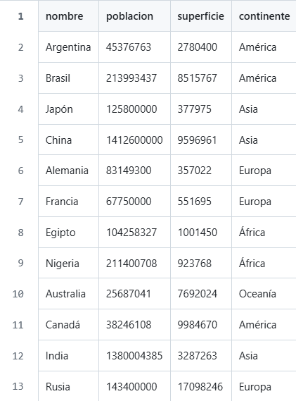
3. Funcionalidades Implementadas
3.1. Carga de datos desde CSV
- Se lee el archivo `paises.csv`.
- Se valida que el archivo exista y contenga datos con el formato esperado.
- Cada línea del archivo se convierte en un diccionario y se agrega a la lista `paises`.
3.2. Menú interactivo
El programa presenta un menú con las siguientes opciones:
1. Buscar país por nombre (búsqueda parcial o exacta, insensible a mayúsculas/minúsculas).
2. Filtrar por continente.
3. Filtrar por rango de población.
4. Filtrar por rango de superficie.
5. Ordenar países por nombre, población o superficie (ascendente o descendente).
6. Mostrar estadísticas:
- País con mayor y menor población.
- Promedio de población y superficie.
- Cantidad de países por continente.
0. Salir.

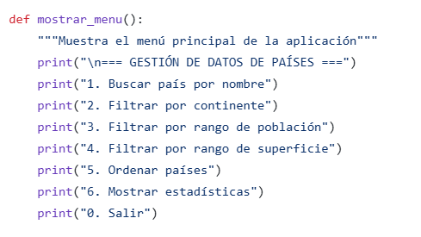
3.3. Validaciones
- Se controlan entradas vacías o inválidas en todos los campos.
- En rangos numéricos, se verifica que el mínimo no supere al máximo.
- Se manejan errores de conversión (`ValueError`) al ingresar números.
- Si no hay resultados en una búsqueda o filtro, se notifica al usuario.
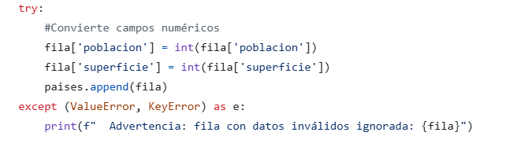
3.4. Modularización
Cada funcionalidad está encapsulada en una función específica con una única responsabilidad:
- `cargar_datos()`
- `buscar_pais_por_nombre()`
- `filtrar_por_continente()`, `filtrar_por_poblacion()`, `filtrar_por_superficie()`
- `ordenar_paises()`
- `mostrar_estadisticas()`
- `mostrar_paises()`
- `mostrar_menu()`
Esto mejora la legibilidad, mantenibilidad y reutilización del código.
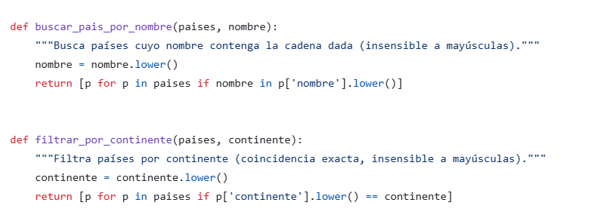
4. Técnicas y Conceptos Aplicados

Listas
- Usadas para almacenar la colección de países.
- Permiten iteración, filtrado ( bucles) y ordenamiento.

Diccionarios
- Representan entidades (países) con atributos clave-valor.
- Facilitan el acceso a propiedades específicas sin depender de índices

Funciones
- Promueven la separación de responsabilidades.
- Evitan la repetición de código.
- Mejoran la organización lógica del programa.
Estructuras condicionales y repetitivas
- `if/else` para validaciones y lógica de decisión.
- Bucles `while` para garantizar entradas válidas.
- `for` para recorrer listas y generar estadísticas.
Ordenamiento
- Se utiliza la función `sorted()` con claves personalizadas (`key=lambda`).
- Soporta orden ascendente y descendente según la elección del usuario.

Estadísticas básicas
- Uso de `max()`, `min()`, `sum()` y `len()` para cálculos eficientes.
- Agrupación por continente mediante un diccionario contador.

Manejo de archivos CSV
Paso 1: Verificar el archivo
- Comprobar que el archivo existe en la ubicación correcta
- Identificar la codificación del texto (UTF-8, Latin-1, etc.)
- Detectar el separador utilizado (coma, punto y coma, tabulación)
Paso 2: Configurar la lectura
- Especificar la codificación correcta
- Indicar el separador de columnas
- Decidir si la primera fila son encabezados
- Elegir qué columna usar como identificador de filas
Paso 3: Cargar los datos
- Leer el archivo completo
- Convertir el texto en una estructura de datos manejable
- Validar que no hay errores de formato
Paso 4: Explorar los datos
- Ver las primeras filas para entender la estructura
- Revisar los tipos de datos de cada columna
- Identificar valores faltantes o inconsistentes

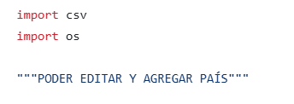
5. Diagrama de Flujo

Inicio
↓
Cargar datos desde paises.csv
↓
¿Datos válidos?
├── No → Mensaje de error → Fin
└── Sí → Mostrar menú
↓
Leer opción del usuario
↓
Según opción:
• Buscar país → mostrar resultados
• Filtrar → aplicar filtro → mostrar
• Ordenar → elegir criterio y orden → mostrar
• Estadísticas → calcular y mostrar
• Salir → Fin
↓
Repetir hasta que el usuario elija "0"

6. Conclusiones

El desarrollo de este sistema permitió que tanto como mi compañero y yo captáramos los conocimientos esenciales de programación con csv, gestión con diccionario de datos, match case, y demás funciones en Python. La combinación de estructuras de datos (listas y diccionarios) con funciones bien definidas permitió crear una aplicación robusta, modular y fácil de entender.

Además logramos utilizar de una manera más eficiente
- La validación de entradas del usuario.
- El manejo básico de errores.
- El procesamiento de archivos.
- Y la generación de información útil a partir de datos crudos.

Este tipo de aplicaciones sienta las bases para sistemas más complejos en el ámbito del análisis de datos y la gestión de información.

7. Referencias Bibliográficas

- Python Software Foundation. (2025). *Python 3 Documentation*. https://docs.python.org/3/
- Downey, A. (2015). *Think Python: How to Think Like a Computer Scientist*. Green Tea Press.
- Material de la cátedra *Programación 1*, Tecnicatura Universitaria en Programación a Distancia.

